Министерство науки и высшего образования Российской
Федерации
Федеральное государственное автономное образовательное учреждение высшего образования
«Национальный исследовательский Томский политехнический Университет»



Инженерная школа энергетики
Отделение электроэнергетики и электротехники
Направление: 09.04.03 Прикладная информатика

«Проектная документация»

Лабораторная работа №5

по дисциплине:
Основы объектно-ориентированного программирования

Выполнил:
:

Студент гр. О-5КМ41 |  |  | Троицкий Е.Д. |  | 23.04.2026
Проверил:

Доцент, к.т.н. |  |  | Калентьев А.А.

Томск – 2026 г.
СОДЕРЖАНИЕ
ВВЕДЕНИЕ 3
1 Основная часть 4
1.1 UML диаграмма вариантов использования 4
1.2 UML диаграмма классов 4
1.3 Описание классов, образующих связь типа «общее-частное» 7
1.4 Дерево ветвлений Git 9
1.5 Тестирование программы 9
СПИСОК ИСПОЛЬЗОВАННЫХ ИСТОЧНИКОВ 17

ВВЕДЕНИЕ
Корректная и полная документация сопровождает разработку программного обеспечения (далее – ПО) от появления идеи до выпуска конечного продукта. Написание документации является обязательным критерием разработки и последующей поддержки проекта [1].
Целью данной лабораторной работы является разработка проектной документации на созданный программный продукт.
Для достижения поставленной цели должны быть выполнены следующие задачи:
- Составление технического задания (далее – ТЗ) на разработанную программу (Приложение А);
- Составление UML диаграммы вариантов использования для разработанной программы;
- Составление UML диаграммы классов;
- Описание классов, образующих связь типа «общее-частное»;
- Привести дерево ветвлений Git;
- Провести тестирование программы.

1 Основная часть

1.1 UML диаграмма вариантов использования
Вариант использования (use case) — это описание множества последовательных действий (включая вариации), которые выполняются некоторым субъектом с целью получения результата, значимого для некоторого действующего лица [1]. ВИ предполагает взаимодействие действующих лиц и системы или другого объекта. Действующее лицо представляет собой логически связанное множество ролей, которые играют пользователи системы во время взаимодействия с ней.
Диаграмма вариантов использования для разработанного ПО приведена на рисунке 1.
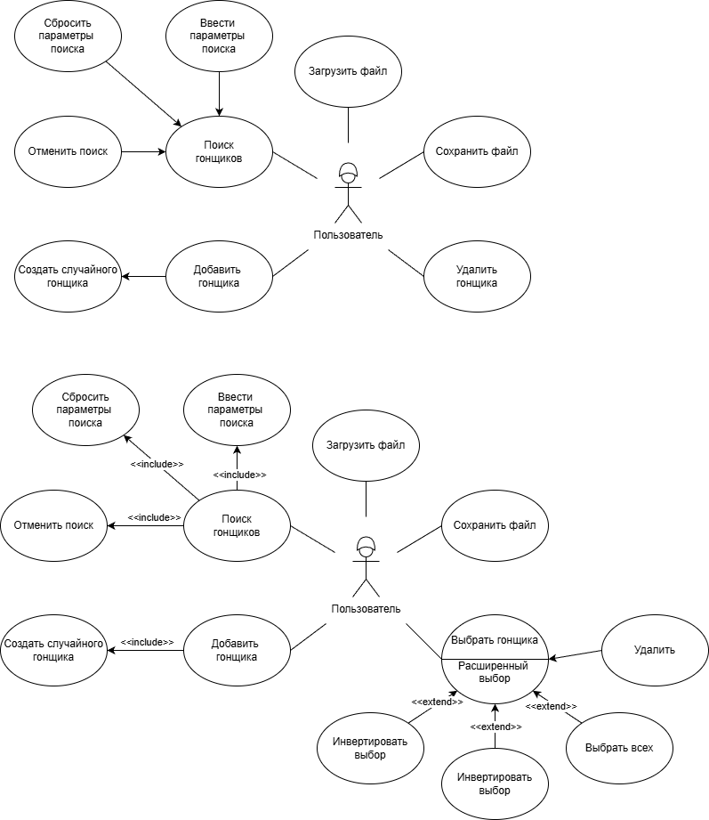
Рисунок 1 – Диаграмма вариантов использования

1.2 UML диаграмма классов
Диаграмма классов (англ. class diagram) — структурная диаграмма языка моделирования UML, демонстрирующая общую структуру иерархии классов системы, их коопераций, атрибутов (полей), методов, интерфейсов и взаимосвязей (отношений) между ними. Широко применяется не только для документирования и визуализации, но также для конструирования посредством прямого или обратного проектирования.
Диаграмма классов приведена на рисунке 2.

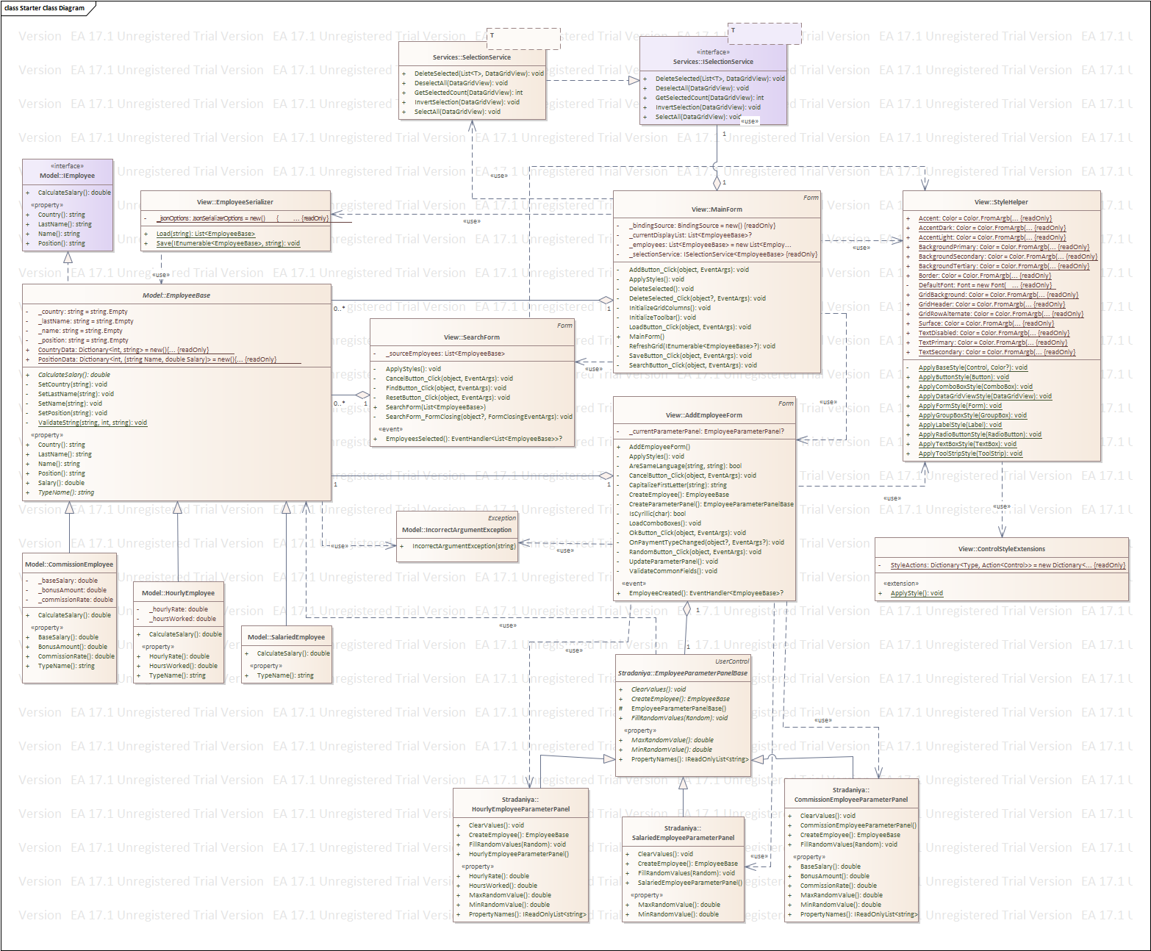
Рисунок 2 – UML диаграмма классов

1.3 Описание классов, образующих связь типа «общее-частное»
Таблица 1 – Описание интерфейса IEmployee
Название | Тип | Описание
Описание интерфейса
Интерфейс IEmployee определяет контракт для всех типов гонщиков, включая базовые свойства и метод расчёта заработной платы.
Свойства
+ Name | string | Имя гонщика
+ LastName | string | Фамилия гонщика
+ Position | string | Разряд гонщика (определяет оклад)
+ Country | string | Страна гонщика
Методы
+ CalculateSalary() | double | Метод расчёта заработной платы гонщика
Таблица 2 – Описание класса EmployeeBase
Название | Тип | Описание
Описание класса
Абстрактный базовый класс гонщика, реализующий интерфейс IEmployee и содержащий общие персональные данные, справочники разрядов и стран, а также базовую логику валидации.
Поля
− _name | string | Имя гонщика
− _lastName | string | Фамилия гонщика
− _position | string | Разряд гонщика
− _country | string | Страна гонщика
+ PositionData | Dictionary<int, (string, double)> | Статический справочник разрядов: номер, название и оклад
+ CountryData | Dictionary<int, string> | Статический справочник стран: номер и название
Свойства
+ TypeName | string | Абстрактное свойство, возвращающее русское название типа сотрудника
+ Name | string | Имя гонщика
+ LastName | string | Фамилия гонщика
+ Position | string | Разряд гонщика
+ Country | string | Страна гонщика
+ Salary | double | Вычисляемое свойство для отображения зарплаты (округлённое)
Методы
+ CalculateSalary() | double | Абстрактный метод расчёта заработной платы
− SetName(string) | void | Устанавливает имя после валидации
− SetLastName(string) | void | Устанавливает фамилию после валидации
− SetPosition(string) | void | Устанавливает разряд после валидации
− SetCountry(string) | void | Устанавливает страну после валидации
− ValidateString(string, int, string) | void | Статический метод валидации строковых данных
Таблица 3 – Описание класса CommissionEmployee
Название | Тип | Описание
Описание класса
Производный класс гонщика с оплатой труда, включающей базовую заработную плату и премию по ставке комиссии.
Поля
− _baseSalary | double | Базовая заработная плата
− _commissionRate | double | Ставка премии в процентах
− _bonusAmount | double | Сумма премии (за KPI)
Свойства
+ TypeName | string | Возвращает «С комиссией»
+ BaseSalary | double | Базовая заработная плата (положительное значение)
+ CommissionRate | double | Ставка премии в процентах (от 0% до 100%)
+ BonusAmount | double | Размер премии (положительное значение)
Методы
+ CalculateSalary() | double | Переопределённый метод расчёта: BaseSalary + (CommissionRate × BonusAmount / 100)
Таблица 4 – Описание класса HourlyEmployee
Название | Тип | Описание
Описание класса
Производный класс гонщика с почасовой оплатой труда.
Поля
− _hourlyRate | double | Почасовая ставка
− _hoursWorked | double | Количество отработанных часов
Свойства
+ TypeName | string | Возвращает «Почасовая»
+ HourlyRate | double | Почасовая ставка (положительное значение)
+ HoursWorked | double | Отработанные часы (от 1 до 744)
Методы
+ CalculateSalary() | double | Переопределённый метод расчёта: HourlyRate × HoursWorked
Таблица 5 – Описание класса SalariedEmployee
Название | Тип | Описание
Описание класса
Производный класс гонщика с фиксированным окладом согласно разряду, использующий справочник PositionData из базового класса.
Свойства
+ TypeName | string | Возвращает «По окладу»
+ Name | string | Имя гонщика (унаследовано)
+ LastName | string | Фамилия гонщика (унаследовано)
+ Position | string | Разряд гонщика (унаследовано)
+ Country | string | Страна гонщика (унаследовано)
Методы
+ CalculateSalary() | double | Метод расчёта заработной платы по справочнику разрядов
Таблица 6 – Описание интерфейса ISelectionService<T>
Название | Тип | Описание
Описание интерфейса
Определяет контракт для сервиса управления выделением элементов в DataGridView, включая методы выделения, инверсии и удаления выбранных строк.
Методы
+ SelectAll(DataGridView) | void | Выделяет все строки в DataGridView.
+ DeselectAll(DataGridView) | void | Снимает выделение со всех строк.
+ InvertSelection(DataGridView) | void | Инвертирует выделение строк.
+ DeleteSelected(List<T>, DataGridView) | void | Удаляет выбранные элементы из источника данных.
+ GetSelectedCount(DataGridView) | int | Возвращает количество выбранных строк.
Таблица 7 – Описание класса SelectionService<T>
Название | Тип | Описание
Описание класса
Реализация сервиса управления выделением элементов в DataGridView, реализующая интерфейс ISelectionService<T>.
Методы
+ SelectAll(DataGridView) | void | Выделяет все строки в DataGridView (пропуская новую строку).
+ DeselectAll(DataGridView) | void | Снимает выделение со всех строк через ClearSelection().
+ InvertSelection(DataGridView) | void | Инвертирует выделение для каждой строки (кроме новой).
+ DeleteSelected(List<T>, DataGridView) | void | Удаляет выбранные элементы из списка источника на основе DataBoundItem.
+ GetSelectedCount(DataGridView) | int | Возвращает количество выбранных строк через SelectedRows.Count.
Таблица 8 – Описание класса EmployeeParameterPanelBase
Название | Тип | Описание
Описание класса
Базовая панель для параметров сотрудника, наследует UserControl.
Свойства
+ PropertyNames | IReadOnlyList<string> | Имена свойств для привязки данных.
+ MinRandomValue | double | Минимальное значение для рандомайзера (абстрактное).
+ MaxRandomValue | double | Максимальное значение для рандомайзера (абстрактное).
Методы
+ ClearValues() | void | Очищает значения всех полей на панели (абстрактный).
+ FillRandomValues(Random) | void | Заполняет панель случайными значениями (абстрактный).
+ CreateEmployee() | EmployeeBase | Создаёт сотрудника с данными из панели (абстрактный).
Таблица 9 – Описание класса CommissionEmployeeParameterPanel
Название | Тип | Описание
Описание класса
Панель параметров для сотрудника с комиссией.
Поля
− baseSalaryLabel | Label | Лейбл для базовой зарплаты.
− baseSalaryTextBox | TextBox | Текстовое поле для базовой зарплаты.
− commissionRateLabel | Label | Лейбл для ставки премии.
− commissionRateTextBox | TextBox | Текстовое поле для ставки премии.
− bonusAmountLabel | Label | Лейбл для суммы премии.
− bonusAmountTextBox | TextBox | Текстовое поле для суммы премии.
Свойства
+ MinRandomValue | double | Возвращает 300.0.
+ MaxRandomValue | double | Возвращает 800.0.
+ PropertyNames | IReadOnlyList<string> | Имена свойств: BaseSalary, CommissionRate, BonusAmount.
+ BaseSalary | double | Базовая зарплата (из TextBox).
+ CommissionRate | double | Ставка премии в % (из TextBox).
+ BonusAmount | double | Сумма премии (из TextBox).
Методы
+ ClearValues() | void | Очищает все поля.
+ FillRandomValues(Random) | void | Заполняет поля случайными значениями.
+ CreateEmployee() | EmployeeBase | Создаёт CommissionEmployee.
Таблица 10 – Описание класса HourlyEmployeeParameterPanel
Название | Тип | Описание
Описание класса
Панель параметров для почасового сотрудника.
Поля
− hourlyRateLabel | Label | Лейбл для почасовой ставки.
− hourlyRateTextBox | TextBox | Текстовое поле для почасовой ставки.
− hoursWorkedLabel | Label | Лейбл для отработанных часов.
− hoursWorkedTextBox | TextBox | Текстовое поле для отработанных часов.
Свойства
+ MinRandomValue | double | Возвращает 100.0.
+ MaxRandomValue | double | Возвращает 200.0.
+ PropertyNames | IReadOnlyList<string> | Имена свойств: HourlyRate, HoursWorked.
+ HourlyRate | double | Почасовая ставка (из TextBox).
+ HoursWorked | double | Отработанные часы (из TextBox).
Методы
+ ClearValues() | void | Очищает все поля.
+ FillRandomValues(Random) | void | Заполняет поля случайными значениями.
+ CreateEmployee() | EmployeeBase | Создаёт HourlyEmployee.
Таблица 11 – Описание класса SalariedEmployeeParameterPanel
Название | Тип | Описание
Описание класса
Панель параметров для сотрудника с окладом.
Свойства
+ MinRandomValue | double | Возвращает 0.
+ MaxRandomValue | double | Возвращает 0.
Методы
+ ClearValues() | void | Нет полей для очистки.
+ FillRandomValues(Random) | void | Нет параметров для заполнения.
+ CreateEmployee() | EmployeeBase | Создаёт SalariedEmployee.

1.4 Дерево ветвлений Git
На рисунке 3 представлено дерево ветвлений Git, полученное по окончании работы с проектом.
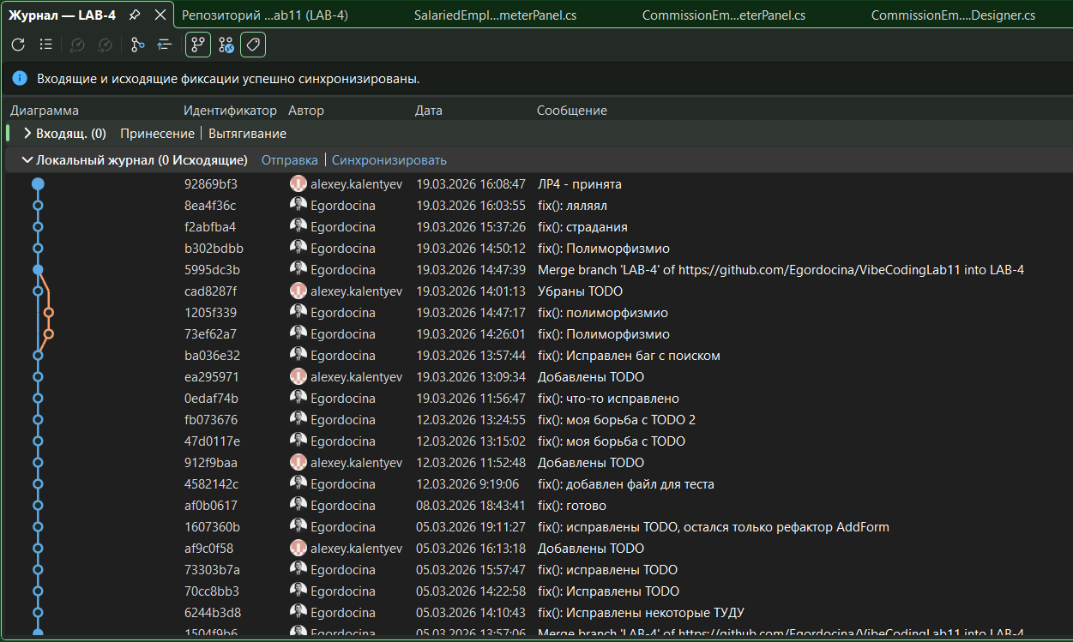
Рисунок 3 – Дерево ветвлений Git

1.5 Тестирование программы
Далее приводится процесс функционального тестирования программы.
Графический интерфейс пользователя представлен на рисунке 4.
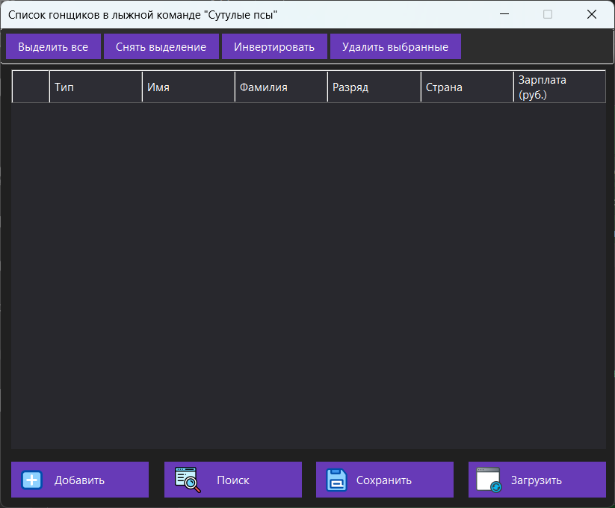
Рисунок 4 – Графический интерфейс пользователя
1.5.1 Тестовый случай «Добавить гонщика»
Для добавления гонщика необходимо вызвать соответствующую форму путём нажатия кнопки «Добавить» (рисунок 5).
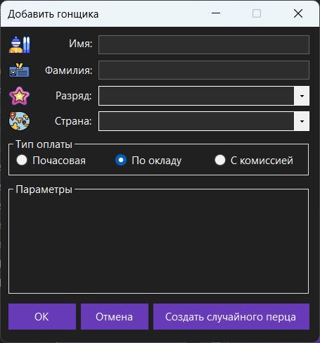
Рисунок 5 – Форма для добавления сотрудника
Параметры гонщика (имя, фамилия, разряд, страна, тип оплаты со своими дополнительными параметрами) можно указать в выпадающем меню.
После ввода данных необходимо нажать кнопку «ОК», элемент появится в таблице главной формы (рисунок 6).
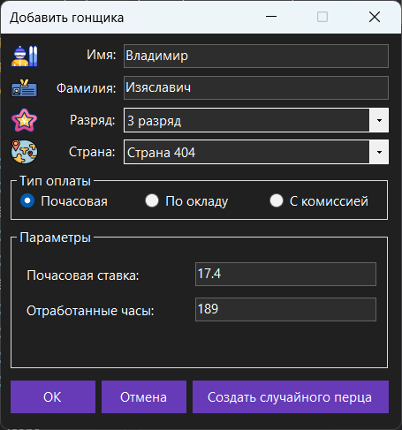
Рисунок 6 – Заполнение полей
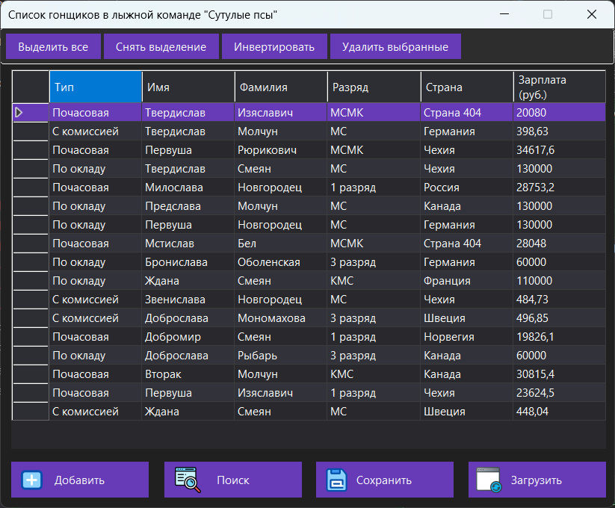
Рисунок 7 – Успешное добавление нового сотрудника
В программе предусмотрена система обработки значений. Например, при пустом поле «Имя» будет выводиться сообщение (рисунок 8).
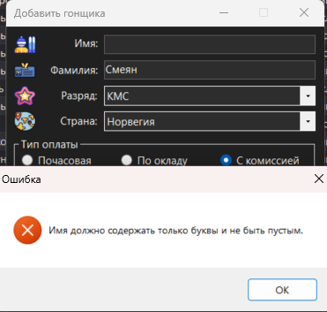
Рисунок 8 – Некорректный ввод
Подобная обработка предусмотрена для всех параметров гонщика.

1.5.2 Тестовый случай «Выбрать гонщика»
Для удаления гонщика(ов) необходимо выбрать в таблице и нажать на кнопку «Удалить» (рисунки 10 и 11).
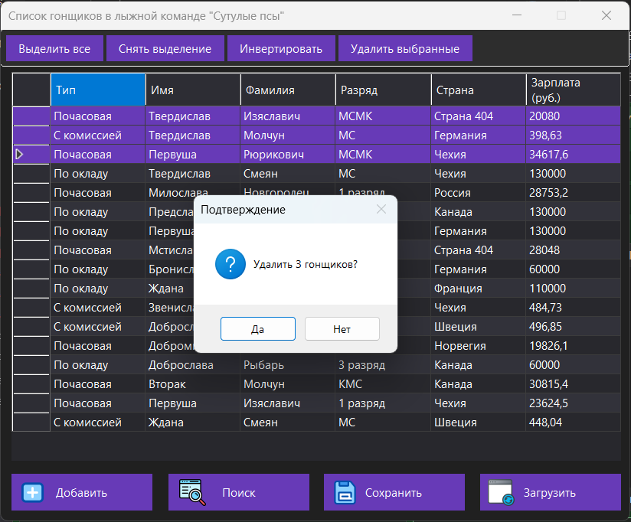
Рисунок 10 – Выбор элемента в таблице
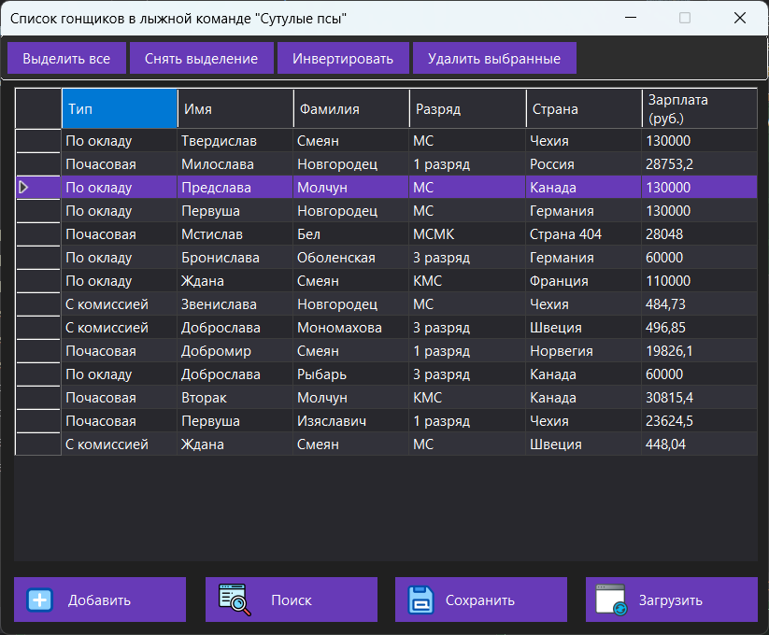
Рисунок 11 – Результат нажатия кнопки «Удалить»
Для инвертирования выбора сотрудников необходимо выбрать их в таблице и нажать на кнопку «Инвертировать» (рисунки 12 и 13).
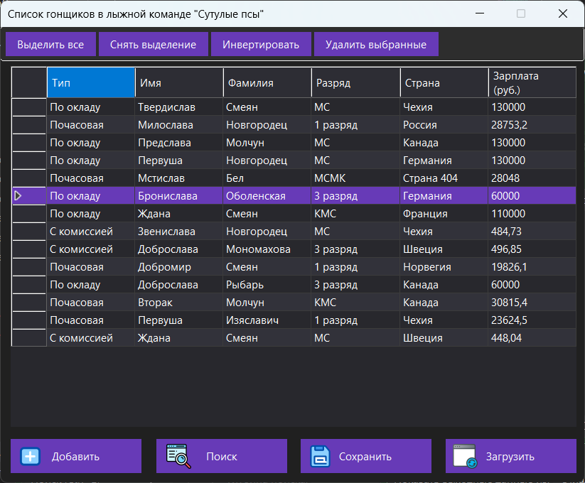
Рисунок 12 – Выбор элемента в таблице
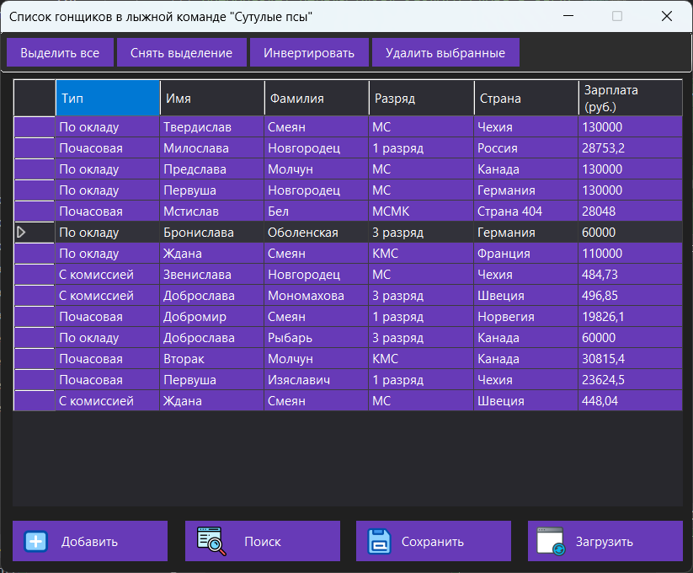
Рисунок 13 – Результат нажатия кнопки «Инвертировать»
Для снятия выделения с сотрудников необходимо выбрать их в таблице и нажать на кнопку «Снять выделение» (рисунки 14 и 15).
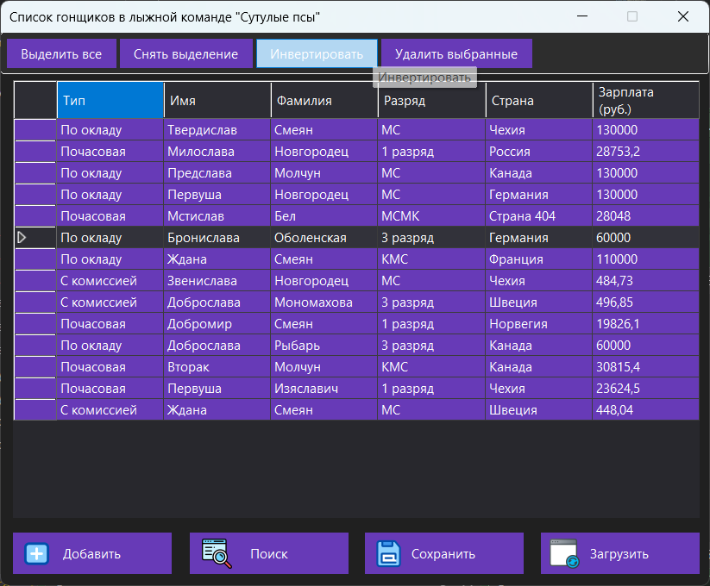
Рисунок 14 – Выбор элементов в таблице
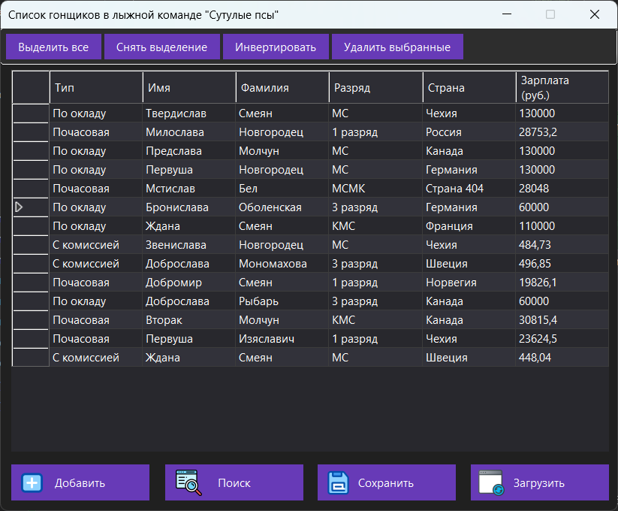
Рисунок 15 – Результат нажатия кнопки «Снять выделение»
Для выделения всех сотрудников необходимо нажать на кнопку «Выделить все» (рисунки 14 и 15).

Рисунок 16 – Исходное состояние таблицы
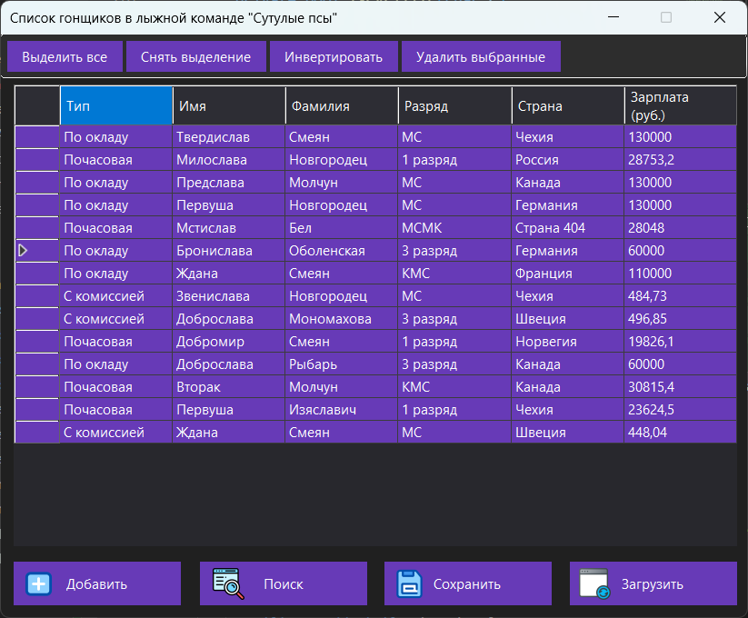
Рисунок 17 – Результат нажатия кнопки «Выделить все»

1.5.3 Тестовый случай «Поиск»
Для поиска элементов предусмотрена форма поиска (рисунок 18).
Пользователь выбирает может осуществлять поиск по имени, фамилии, разряду и стране. Форма поиска сделал так, что можно найти человека зная, что в его фамилии есть определенные буквы, например (рисунок 19). Поле «Поиск сотрудников» остается активным пока его не закроют и предусматривает, кнопки «Сброс» и «Отмена».
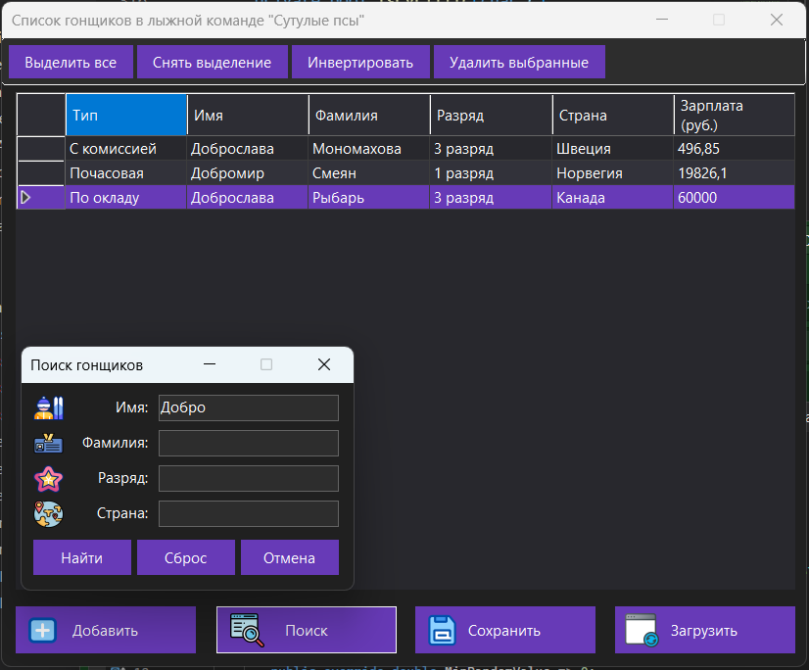
Рисунок 18 – Поиск по имени
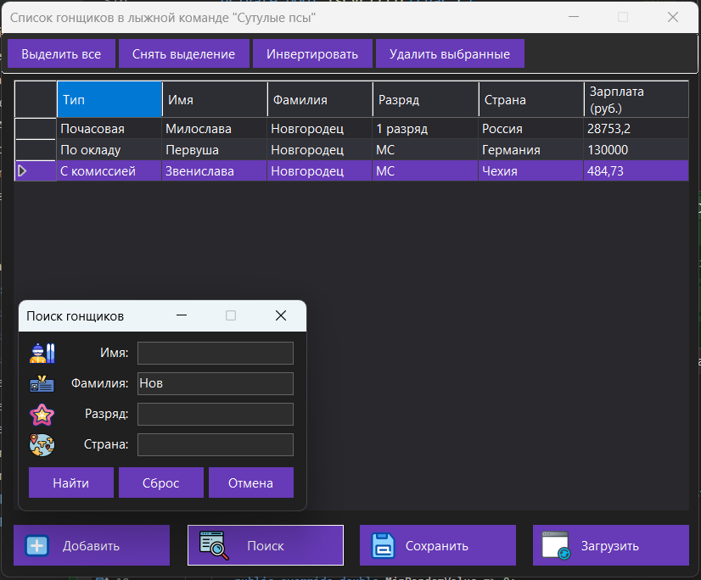
Рисунок 19 – Поиск по буквам из фамилии

1.5.4 Тестовый случай «Сохранить»
Для сохранения данных в таблице необходимо нажать на кнопку «Сохранить». Откроется системный диалог сохранения файла, где пользователь выбирает директорию и указывает имя файла (рисунок 20).
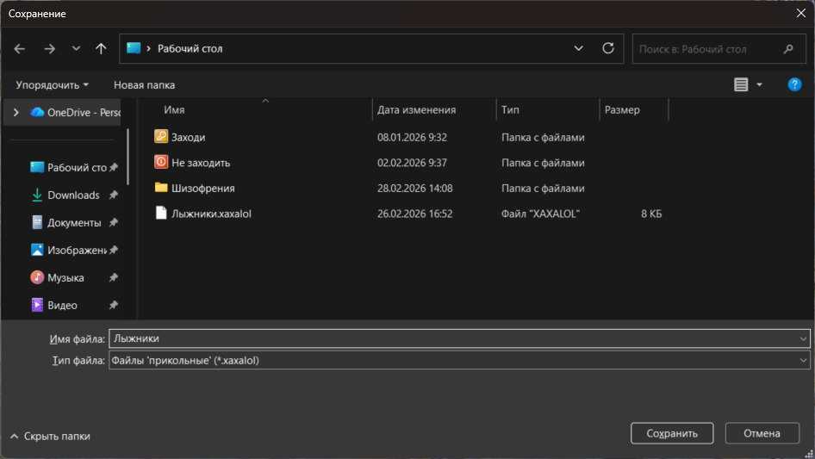
Рисунок 20 – Сохранение файла

1.5.5 Тестовый случай «Загрузить»
Для загрузки данных в таблицу необходимо нажать на соответствующую кнопку «Загрузить».
Далее откроется системный диалог загрузки файла (рисунок 21).
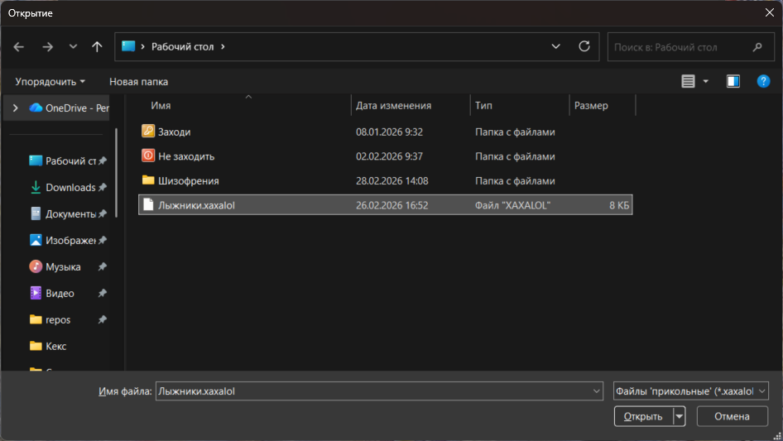
Рисунок 21 – Выбор файла для загрузки
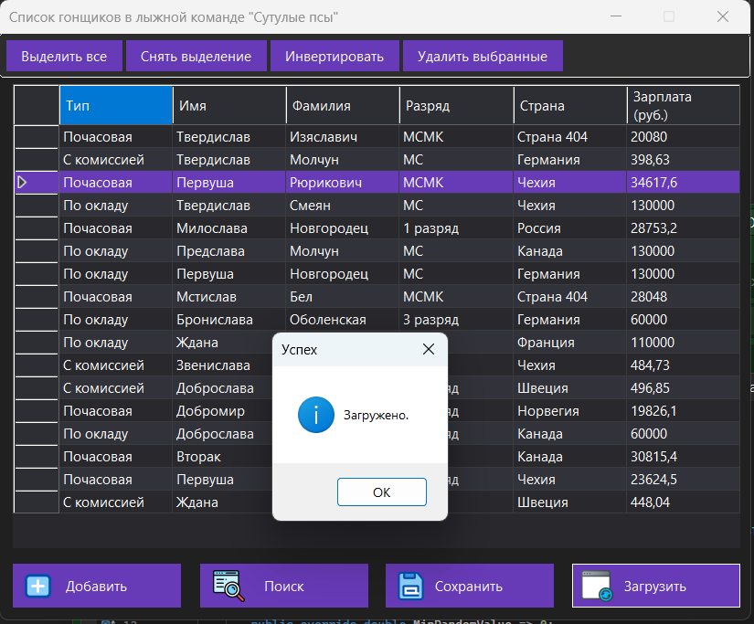
Рисунок 22 – Результат загрузки данных

СПИСОК ИСПОЛЬЗОВАННЫХ ИСТОЧНИКОВ
- Калентьев, А. А. Новые технологии в программировании: учебное пособие / А. А. Калентьев, Д. В. Гарайс, А. Е. Гориянов. – Томск: Эль Контент, 2014. – 176 с. – ISBN 978-5-4332-0185-9.

ПРИЛОЖЕНИЕ А
Техническое задание на создание автоматизированной системы
Программа для просмотра списка гонщиков
Разработчик: студент гр. О-5КМ41 НИ ТПУ Троицкий Е.Д.
Заказчик: Канд. техн. наук, доцент каф. КСУП ТУСУР Калентьев А. А.
Томск 2026

1 Общие сведения
1.1 Полное наименование системы и её условное обозначение
Полное наименование: «Список гонщиков лыжной команды «Сутулые псы».
Условное обозначение: Система.
1.2 Наименование предприятий разработчика и заказчика системы
Заказчик: к.т.н., доцент Калентьев А. А.
Разработчик: Студент гр. О-5КМ41 НИ ТПУ Троцкий Е. Д.
1.3 Плановые сроки начала и окончания работы по созданию системы
Начало работ: 19 03 2026 г.
Окончание работ: 23 04 2026 г.

2 Назначение и цели создания системы
2.1 Назначение системы
Система предназначена для автоматизации процессов учета и расчета заработной платы гонщиков лыжной команды «Сутулые псы» с учетом различных способов начисления оплаты труда
2.2 Цели создания системы
Основные цели создания системы:
- Автоматизация расчетов заработной платы, что позволит сократить время на обработку данных.
- Обеспечение точности и единообразия начислений для сотрудников с разными формами оплаты труда, минимизируя ошибки человеческого фактора.
- Централизованное хранения данных о гонщиках и их заработной плате.

3 Характеристика объектов автоматизации
Ранее расчёт заработной платы гонщиков выполнялся вручную с учётом различных правил оплаты труда, что требовало значительных временных затрат и могло приводить к ошибкам. С целью автоматизации данного процесса и повышения точности расчётов разрабатывается программное обеспечение для учёта гонщиков и расчёта их заработной платы.
4 Требования к системе
Таблица 4.1 – Префиксы мнемонических идентификаторов требований и их расшифровка
Префикс | Тип требования
A | Архитектурное требование
С | Требование к программной или аппаратной совместимости
D | Требование к структуре данных
F | Функциональное требование
U | Требование к пользовательскому интерфейсу
4.1 Требования к архитектуре
А01. Система должна быть реализована в виде настольного приложения.
4.2 Требования к структуре данных
D01.01. Данные о гонщиках должны храниться в JSON-файле с расширением *.xaxalol.
Формат: JSON, кодировка UTF-8 (поддержка кириллицы)
Типы данных: числа — number, строки — string, пустые значения недопустимы
Обязательные поля для всех записей
• $type (string) дискриминатор типа оплаты
• TypeName (string) наименование типа на русском
• Name, LastName (string) ФИО сотрудника
• Position (string) должность/разряд
• Country (string) страна трудоустройства
• Salary (number) итоговая сумма к выплате
Правила валидации полей:
- Набор полей зависит от значения дискриминатора $type.
- Общие поля ($type, TypeName, Name, LastName, Position, Country, Salary) являются обязательными для всех записей.
- При $type="hourly" поля HourlyRate и HoursWorked становятся обязательными, остальные специфичные поля недопустимы.
- При $type="commission" поля BaseSalary, CommissionRate, BonusAmount становятся обязательными, остальные специфичные поля недопустимы.
- При $type="salaried" дополнительные поля оплаты отсутствуют. Наличие полей других типов в этой записи считается ошибкой валидации.
Расширяемость: структура поддерживает добавление новых типов оплаты через поле $type
Пример:
[
{
"$type": "hourly",
"TypeName": "\u041F\u043E\u0447\u0430\u0441\u043E\u0432\u0430\u044F",
"HourlyRate": 125.5,
"HoursWorked": 160,
"Name": "\u0422\u0432\u0435\u0440\u0434\u0438\u0441\u043B\u0430\u0432",
"LastName": "\u0418\u0437\u044F\u0441\u043B\u0430\u0432\u0438\u0447",
"Position": "\u041C\u0421\u041C\u041A",
"Country": "\u0421\u0442\u0440\u0430\u043D\u0430 404",
"Salary": 20080
}
]
4.3 Функциональные требования
F01. Система должна обеспечивать расчёт заработной платы следующих типов гонщиков:
- с фиксированным окладом;
- с почасовой оплатой;
- с оплатой по ставке и премии.
F01.01. Почасовая оплата труда должна определяться по выражению:
$$S=R⋅H,$$
где S — заработная плата гонщика, руб.;
R — почасовая ставка, руб./ч;
H — количество отработанных часов, ч.
F01.02. Оплата труда с фиксированным окладом должна определяться на основании занимаемой должности гонщика и по выражению:
$$S=C,$$
где S – заработная плата гонщика, руб.;
M – месячный оклад гонщика, руб.
F01.03. Оплата труда по ставке и премии должна определяться по выражению:
$$S=B+\frac{P∙С}{100},$$
где S — заработная плата гонщика, руб.;
B — базовая заработная плата, руб.;
P — процент премии, %;
C — сумма премии, руб.
F02. В системе должен быть реализован список гонщиков.
F02.01. Каждый элемент списка должен содержать:
- персональные данные гонщика;
- должность и отдел;
- тип оплаты труда;
- параметры расчёта заработной платы.
F03. В системе должна присутствовать функция добавления гонщиков.
F04. В системе должна присутствовать функция удаления гонщиков.
F05. В системе должна присутствовать функция поиска гонщиков по заданным параметрам, а именно:
- По фамилии;
- Имени;
- Разряду;
- Стране.
F06. В системе должна присутствовать функция сохранения списка гонщиков в файл (D01).
F07. В системе должна присутствовать функция загрузки списка гонщиков из файла (D01).
4.4 Требования к пользовательскому интерфейсу
U01. Система должна иметь графический пользовательский интерфейс.
U02. Данные о сотрудниках должны отображаться в табличном виде.
U03. Интерфейс должен обеспечивать удобный ввод и редактирование данных.
U04. В системе должна быть реализована обработка ошибок ввода данных с выводом сообщений пользователю.
4.5 Требования к программному обеспечению
C01. Система должна работать под управлением операционной системы Windows 11 Pro (сборка 26200.8037 и новее).
C02. Для работы системы должна быть установлена платформа .NET версии 7.0 или выше.
4.6 Требования к аппаратному обеспечению
C03. Процессор: Intel Core i3 12100F или выше.
C04. Оперативная память: не менее 8 ГБ.
C05. Свободное место на жёстком диске: не менее 5 МБ.

